Этот отчёт взят с сайта http://access.avorut.ru

Скачать готовую базу данных access «Платежи в банке»
Пароль для базы данных «Платежи в банке»

Другие готовые базы данных access

Необходимо создать базу данных «Платежи в банке» (Платёжные поручения)

Экранные формы готовой базы данных «Платежи в банке»

Формы и отчёты:
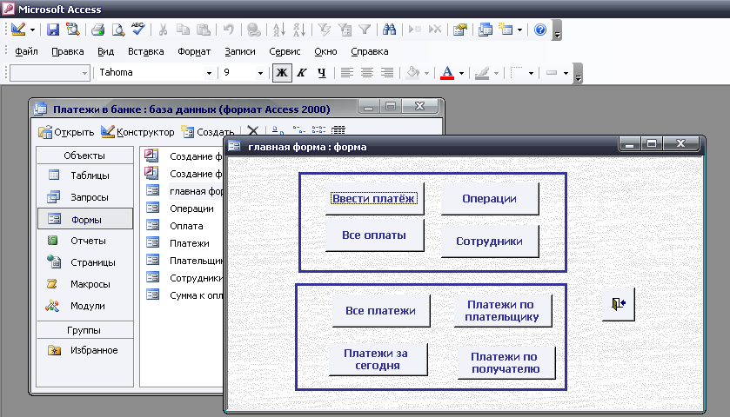
Рис. 1 Главная форма готовой базы данных «Платежи в банке».

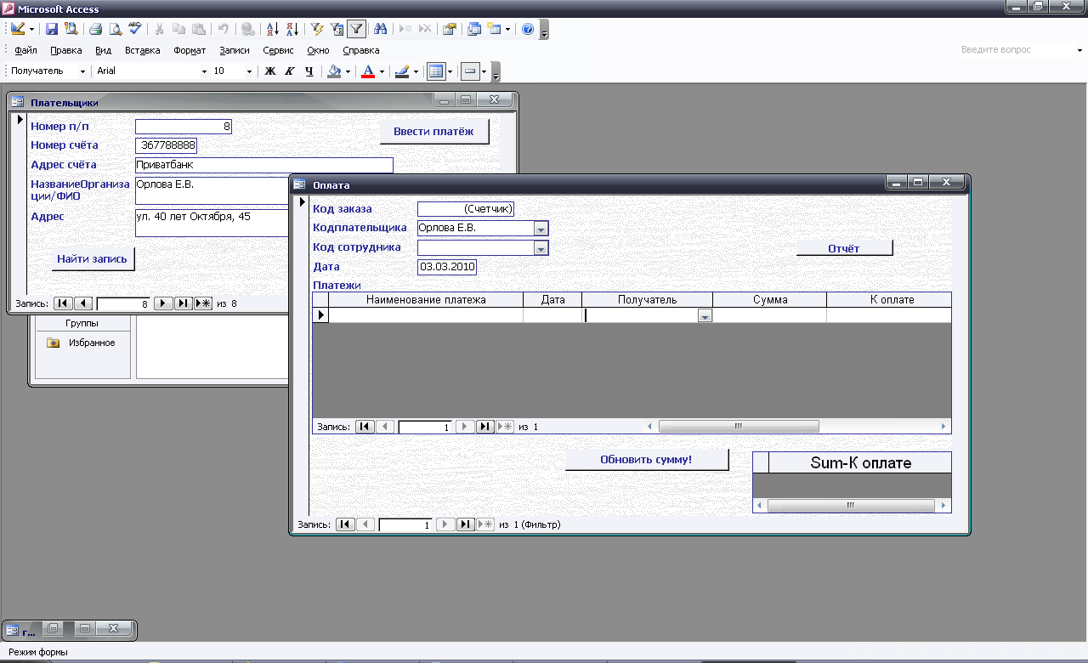
Рис. 2 Формы «Плательщики» и «Оплата».

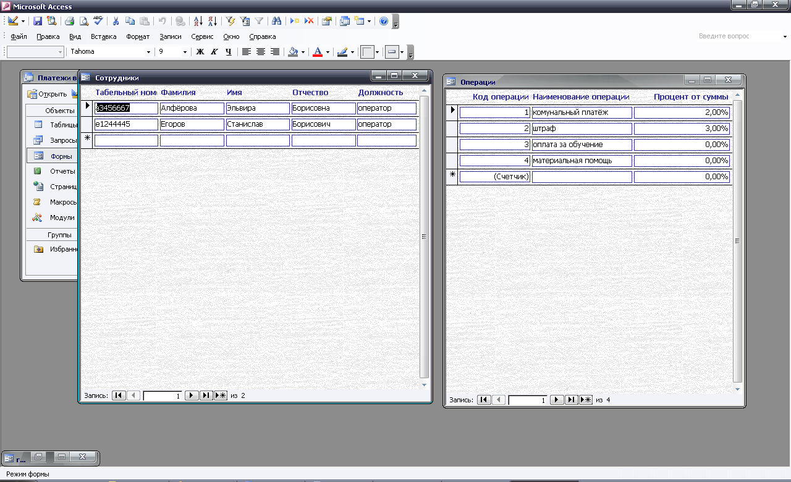
Рис. 3 Формы «Сотрудники» и «Операции».

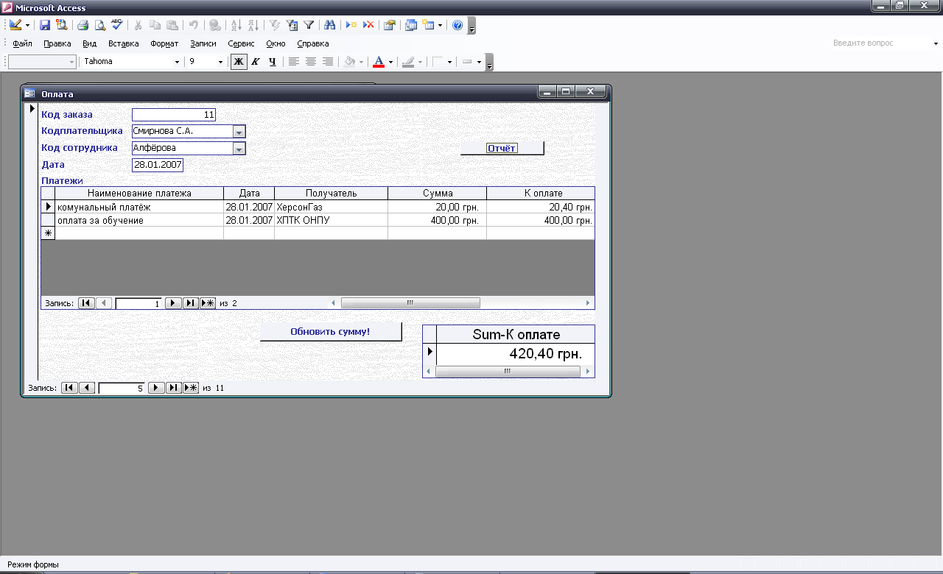
Рис. 4 Форма «Оплата».

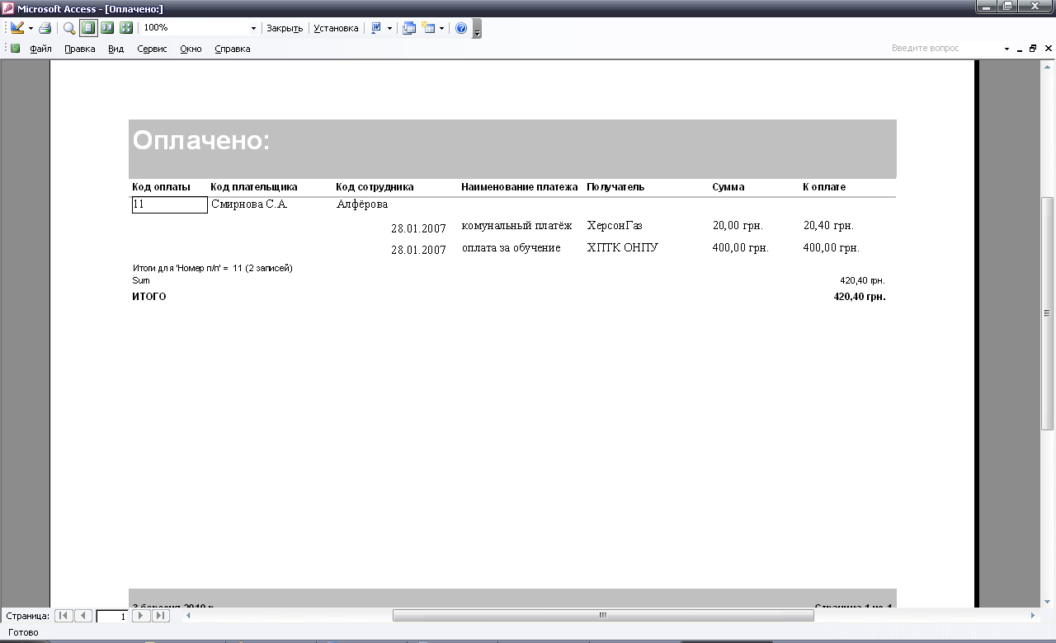
Рис. 5 Отчёт «Оплачено».

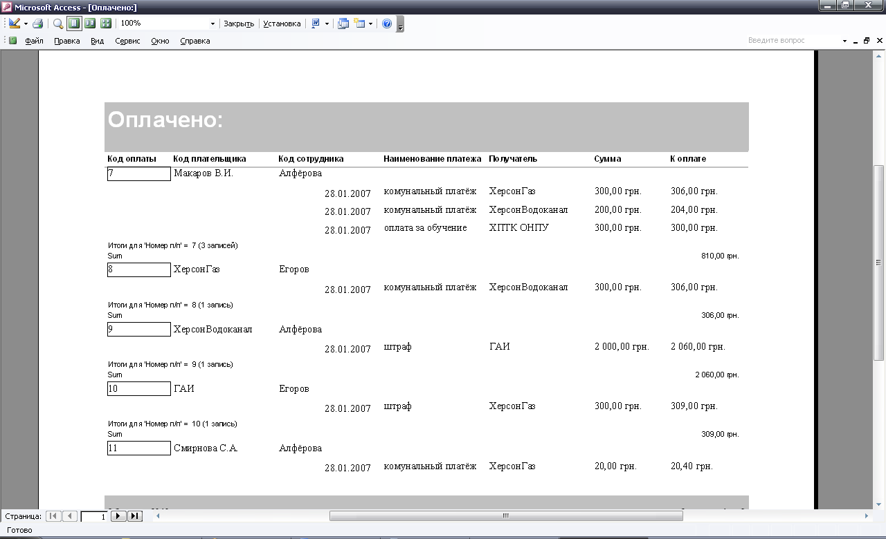
Рис. 6 Отчёт «Оплачено».

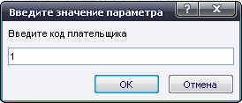
Рис. 7 Окно для ввода параметра «Код плательщика».

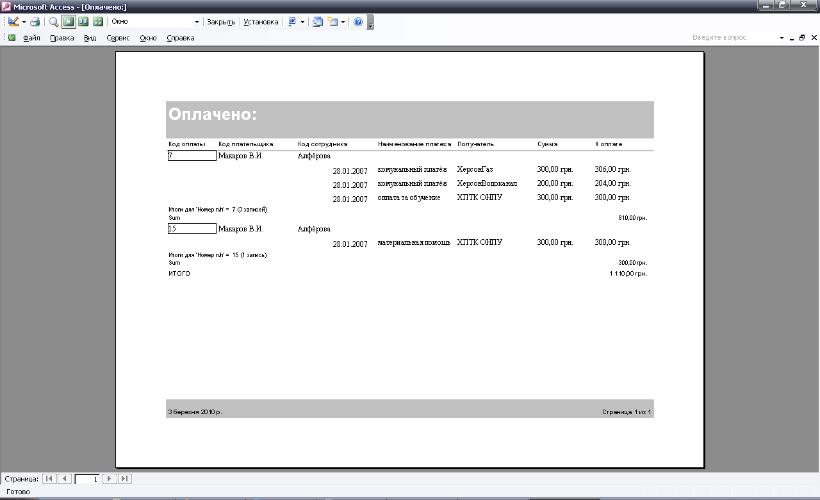
Рис. 8 Отчёт «Оплачено» по введённому коду плательщика.

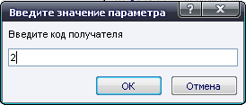
Рис. 9 Окно для ввода параметра «Код получателя».

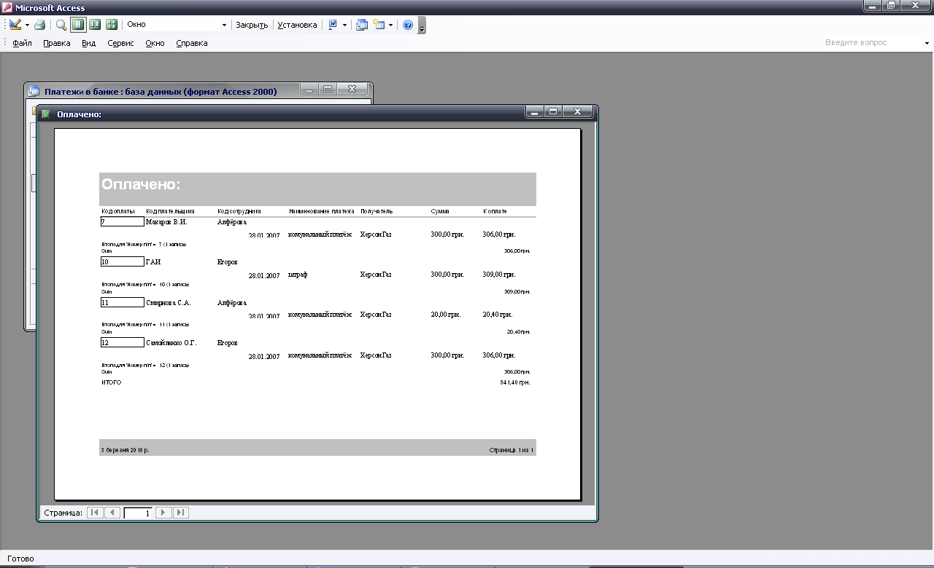
Рис. 10 Отчёт «Оплачено» по введённому коду получателя.

Таблицы:
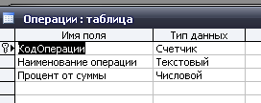
Рис. 11 Структура таблицы «Операции»: код операции, наименование операции, процент от суммы.

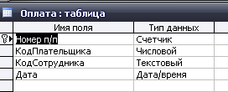
Рис. 12 Структура таблицы «Оплата»: Номер п/п, код плательщика, код сотрудника, дата.

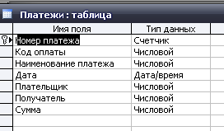
Рис. 13 Структура таблицы «Платежи»: Номер платежа, код оплаты, наименование платежа, дата, плательщик, получатель, сумма.

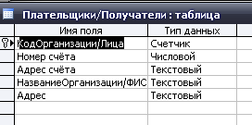
Рис. 14 Структура таблицы «Плательщики/ Получатели»: код организации / лица, номер счёта, адрес счёта, название организации / ФИО, Адрес.

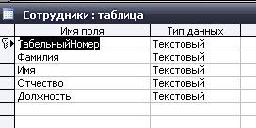
Рис. 15 Структура таблицы «Сотрудники»: табельный номер, фамилия, имя, отчество, должность.

Схема данных:
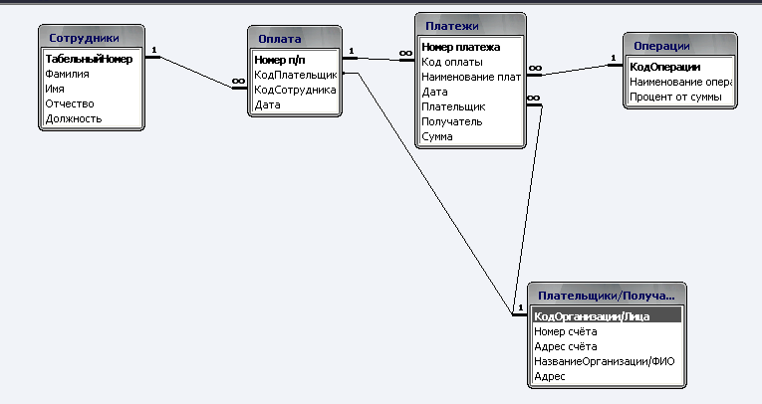
Рис. 16 Схема данных готовой базы данных «Платежи в банке» отображает связи таблиц: Сотрудники, Оплата, Платежи, Операции, Плательщики / Получатели.
Запросы:
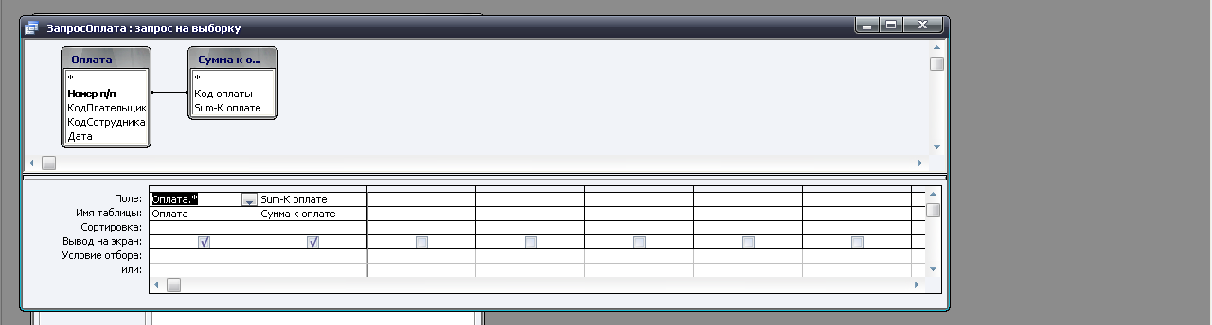

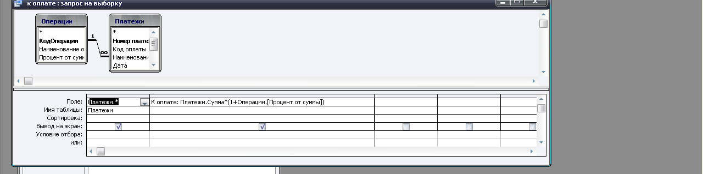

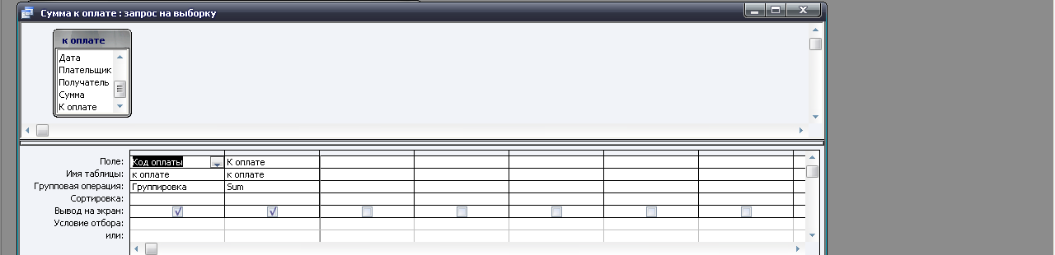

Макросы:
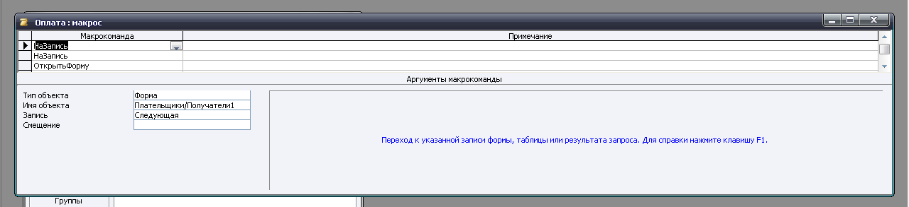

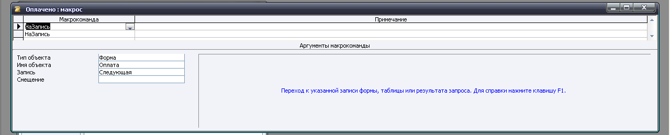

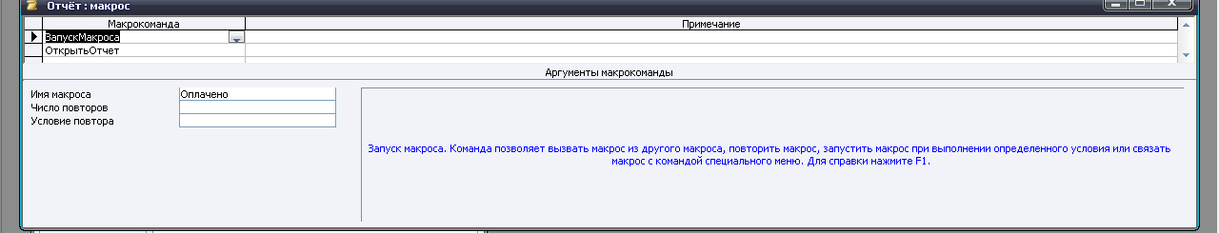

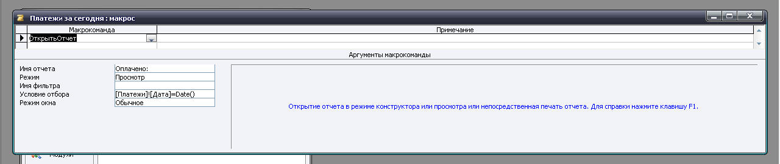

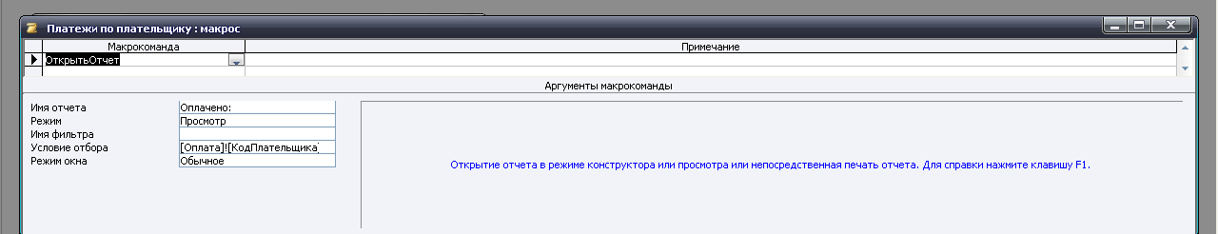

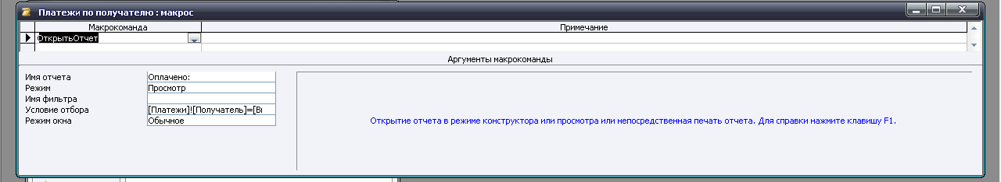

Этот отчёт взят с сайта http://access.avorut.ru

Скачать готовую базу данных access «Платежи в банке»
Пароль для базы данных «Платежи в банке»

Другие готовые базы данных access
- Платежи в банке Скачать базу данных access Платежи в банке
- Банкоматы Скачать базу данных access Банкоматы
- "Договорная деятельность организации" Скачать базу данных access Договорная деятельность организации​
- "Расчет заработной платы" Скачать базу данных access Расчет заработной платы
- "Кредиты и займы организации" Скачать базу данных access Кредиты и займы организации
- "Учет финансирования объектов строительства по отраслям" Скачать базу данных access Учет финансирования объектов строительства по отраслям
- "Сотрудники" Скачать базу данных access Сотрудники
- "Экономика" Скачать базу данных access Экономика
- Расчёт удержаний с заработной платы Скачать базу данных (БД) Расчёт удержаний с заработной платы MS Access
- Операции с валютой в отделениях банка Скачать базу данных (БД) Операции с валютой в отделениях банка MS Access
- Сведения об учёте кредитов банка. Скачать базу данных (БД), содержащую сведения об учёте кредитов банка.
- «Банковский кредит» Скачать базу данных (БД) «Банковский кредит» MS Access
- «Учёт покупки и продажи ценных бумаг» MS Access Скачать базу данных (БД) «Учёт покупки и продажи ценных бумаг» MS Access
- «Кредиты банка» MS Access Скачать базу данных (БД) «Кредиты банка» MS Access
- «Оплата за квартиру» MS Access Скачать базу данных (БД) «Оплата за квартиру» MS Access
- «Расчёт оплаты за тепло» Скачать базу данных (БД) «Расчёт оплаты за тепло» MS Access
- «Субсидии» MS Access Скачать базу данных (БД) «Субсидии» MS Access
- «Учет вкладов в банке» MS Access Скачать базу данных (БД) «Учет вкладов в банке» MS Access
- «Облік здійснення валютних операцій» MS Access Скачать базу данных (БД) «Облік здійснення валютних операцій» MS Access
- Инвестирование свободных средств Скачать базу данных «Инвестирование свободных средств» Access
- Анализ динамики показателей финансовой отчетности различных предприятий Скачать базу данных «Анализ динамики показателей финансовой отчетности различных предприятий» Access
- Планирование бюджетных ассигнований Скачать базу данных access Планирование бюджетных ассигнований

